الجمهورية التونسية
وزارة التربية
الادارة الجهوية للتربية بسيدي بوزيد


الدّائـرة : الرقاب2
المدرسة الابتدائية :
بئر الشارف

تعهّد مكتسبــــات تلاميــــــــذ
السّنــــــة الاولـــــــــــــى
من التعليــــــــم الأساســــــــــــــــــي
السداسي الثاني
السنة الدراسية

2016 / 2017
المادة : انتاج كتابي

العدد المسند الاسم و اللقب : .............................................
القسم : ........................

المادة : انتاج كتابـــي  القسم : الاولــــــــــــى | تقييم مكتسبات التلاميذ في نهاية  السداسي الثاني | المدرســــــــــــــة : بئر الشارف  السنة الدراسية : 2016 / 2017
نص الوضعيـــــــــــــــــــــــــــــــــــــــــــــــــــــــــــــــــــــــــــــــــــــــــــــــــــــــة | المعاييــــــر
التعليمة:   * أتأمّل الصُّوّرَ و أكْتُبً الجُمْلَةَ أَمَامَ الْمَشْهَدِ الَّذِي يُنَاسِبُهَا:  ........................................................  ........................................................  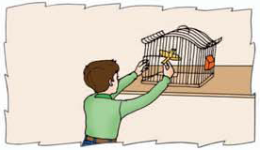  .....................................................  .....................................................  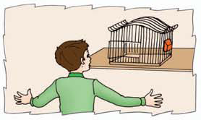  ....... .......................................................  .......................................................  ........  * عِمَـــادٌ يَضَعُــــهُ فِـي الْقَفَــصِ  * أَهْدَتْ عَائِدَةُ عُصْفُورًا لأَخِيهَا.  * ذَاتَ صَبَاحٍ ، وَجَدَ عِمَادٌ الْقَفَصَ فَارِغًا . | معـ 1  معـ 2  معـ 3  معـ 4
معـ1

معـ2
معـ3

معـ4

جدول إسناد الأعداد
 | معاييـــــــر الحد الأدنــــى |  |  | معيار التميّز
 | معـ 1 | معـ 2 | معـ 3 | معـ 4
انعدام التملّك - | 0 | 0 | 0 | 0
التملّك دون الأدنى + | 1.5 | 2 | 1.5 | 2
التملّـــــــــك الأدنــى + + | 3 | 4 | 3 | 3
التملّـــك الأقصــــى + + + | 4.5 | 6 | 4.5 | 5

